INDEX HYPOTEČNÍCH ÚVĚRŮ | FIXINDEX

REALINDEX

POVINDEX

INDEX PODÍLOVÝCH FONDŮ

**INDEX SPOTŘEBITELSKÝCH ÚVĚRŮ**



**O společnosti Broker Consulting**

Broker Consulting je jednou z největších společností na českém a slovenském trhu, která poskytuje služby v oblasti financí a realit. Od roku 1998 získala důvěru více než 700 000 klientů. Poskytuje také služby přes 4 000 firmám. Distribuci služeb zajišťuje přibližně 2 000 konzultantů (profesionální konzultanti, zaměstnanci, konzultanti v zapracování v ČR i SR) ve více než 150 kancelářích a na několika desítkách poboček Broker Point Premium. Společnost uvedla na český a slovenský trh řadu inovací. Jednalo se například o investice do otevřených podílových fondů se zamykáním zisků nebo unikátní produkty životního dopojištění, které umožňují pojistit smrt a invaliditu za zlomek obvyklých cen. Bankovní, finanční a realitní služby společně, to je Broker Point Premium, jehož přináší společnost Broker Consulting, která za vedení franšízy a její podporu získala ocenění **Franchisor roku 2022** od České asociace franchisingu. Více na [bcas.cz](http://bcas.cz), [brokerpointy.cz](http://okpointy.cz), brokerpoint[.tv](http://www.okpoint.tv) a na [realityspolu.cz](http://www.realityspolu.cz). Navštivte také náš [Facebook](https://www.facebook.com/Broker.Consulting/), [LinkedIN](https://www.linkedin.com/company/786541/) Broker Consulting, Twitter @BC_oficialni, [Facebook](https://www.facebook.com/okpointy/) a [LinkedI](https://www.linkedin.com/company/10668151/)N Broker Point Premium.

**Sazby spotřebitelských úvěrů pokračovaly tempem mírného růstu už druhý měsíc v řadě**

*Praha, 24. února 2025* – **Situace v oblasti spotřebitelských úvěrů je poměrně stabilní. Jak ukazují aktuální data Broker Consulting Indexu spotřebitelských úvěrů, už druhý měsíc po sobě se průměrné sazby úvěrů na cokoliv mírně zvedají. V lednu dosáhly hodnoty 7,63 procenta, což je oproti prosinci o 0,19procentního bodu více. V meziročním srovnání se však letošní lednové sazby pohybují výrazně níže než loni v lednu, konkrétně o 0,68procentního bodu. Podle odborníků nejsou drobné výkyvy úrokových sazeb ničím neobvyklým a zásadní změny nelze předpokládat ani v dalších měsících tohoto roku.**

První měsíc letošního roku přinesl další zdražení úvěrů na cokoli, ačkoli jen velice mírné. Výsledky Broker Consulting Indexu spotřebitelských úvěrů ukazují, že jeho hodnota meziměsíčně vzrostla o 0,19procentního bodu na 7,63 procent. *„I přes toto marginální zvýšení se**hodnoty dál pohybují poměrně hluboko pod osmiprocentní hranicí, a to již od listopadu 2024. Mírné výkyvy u toho typu produktu jsou poměrně časté, každopádně v následujících měsících neočekáváme žádné výrazné změny ani jedním směrem,“* uvádí k aktuálním hodnotám sazeb **Michaela Pudilová, analytička hypotečních a spotřebitelských úvěrů společnosti Broker Consulting**.

Při pohledu do historie sledování indexu se ukazuje, že letošní lednové sazby jsou z pohledu žadatelů o úvěr výrazně přijatelnější než před rokem. V lednu minulého roku se totiž sazby úvěrů na cokoli pohybovaly o 0,68procentního bodu výše – na hodnotě 8,31 procent. Takto vysokých hodnot průměrné sazby podle Pudilové určitě v blízké době nedosáhnou. *„Vedle úrokové sazby je neméně zásadním aspektem, který definuje celkovou výši spotřebitelského úvěru, také délka jeho splatnosti. Samozřejmě je optimální splatit dlužnou částku co nejdříve, nicméně v této souvislosti doporučuji všem žadatelům o úvěr nejprve věnovat čas finančnímu plánování, které pomůže snížit riziko zadlužení a také jim umožní vytvořit si nějaké úspory,“* vysvětluje **Michaela Pudilová**.

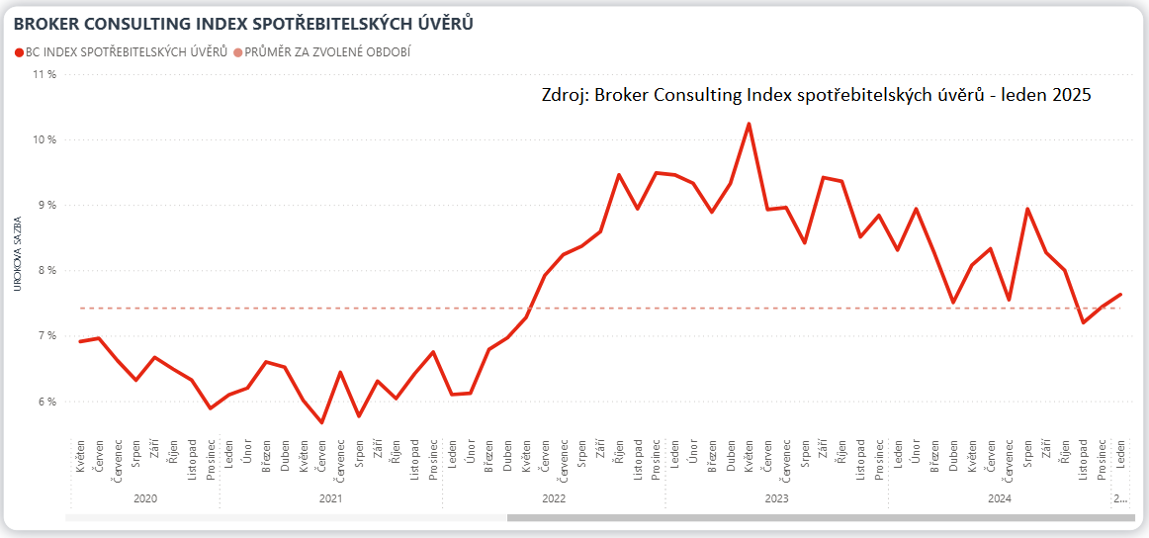

**Jaké příjmy banka uzná u žádosti o spotřebitelský úvěr?**

Před poskytnutím spotřebitelského úvěru banky vždy posuzují příjmy žadatele. *„Ty by měly být nejen dostatečné, ale také stabilní, aby banka minimalizovala riziko nesplácení. Pokud klient pobírá mzdu na účet u dané banky, obvykle není nutné příjmy dokládat jiným způsobem. V takových případech může banka rovnou vygenerovat takzvaný předschválený limit, což umožňuje rychlé a jednodušší čerpání úvěru,“* popisuje **Michaela Pudilová**.

Dalším způsobem doložení příjmů je podle Pudilové potvrzení od zaměstnavatele nebo poslední daňové přiznání v případě podnikatelů. Banky však zohledňují i jiné druhy příjmů, jako jsou starobní a invalidní důchody, rodičovský příspěvek nebo příjmy z pronájmu. Přístup k těmto příjmům se však může lišit – některé banky je akceptují v plné výši, jiné jen částečně nebo vůbec. Klíčové je, aby žadatel o spotřebitelský úvěr měl stabilní příjmy a zároveň aby trvaly minimálně po celou dobu splácení úvěru.

**Broker Consulting Index spotřebitelských úvěrů** je analytický nástroj, který ukazuje průměrnou úrokovou sazbu   
u spotřebitelských úvěrů, jež zprostředkovali konzultanti Broker Consulting a pobočky Broker Point či Broker Point Premium, u kteréhokoli poskytovatele bankovních úvěrů. Jedná se o vážený aritmetický průměr, kdy hlavní vahou je objem úvěru. Tedy čím vyšší úvěr, tím jeho sazba do Indexu vstupuje větší vahou. Výhodou metody výpočtu je to, že se do statistiky dostávají pouze skutečně schválené úvěry, a to bez výjimky všechny. Nemůže tak dojít ke zkreslení informací a index není závislý na datech dodávaných třetími stranami.

**Proč je dobré Index sledovat**

Broker Consulting Index spotřebitelských úvěrů zachycuje vývoj úrokových sazeb u spotřebitelských bankovních úvěrů. Je praktickým indikátorem toho, jak se pro českou veřejnost úvěry vyvíjejí z hlediska úrokových sazeb, a tedy i výše splátek na určitou půjčenou sumu. Lidé si tyto typy úvěrů berou, aby financovali různé potřeby. Od dovolené přes nový telefon až po překlenutí nějaké tíživé situace. Zásadní význam má index pro domácnosti, které splácejí větší množství úvěrů a splátky je dusí. Index jim může otevřít oči, že půjčky je možné refinancovat s mnohem nižší úrokovou sazbou, a nastartovat tak cestu za ozdravením rodinných financí. Sazby spotřebitelských úvěrů jsou na trhu velmi různé, lidé často dobře nezhodnotí situaci a sjednají si drahou půjčku. Index je důvěryhodným podkladem pro média při komunikaci praktického a pro občany zajímavého tématu. Index nemá za cíl ukazovat průměr trhu, ale zdravou sazbu. Pokud si proto člověk chce sjednat spotřebitelský úvěr ať už v bance, nebo v nebankovní instituci, a úroková sazba je výrazněji vyšší než aktuální index, je potřeba zpozornět.

**Poznámka pro média:** Broker Consulting Indexy je možné volně publikovat pouze s označením „Broker Consulting Index“ (*např. Broker Consulting Index hypotečních úvěrů).* Více informací najdete též na webu https://www.bcas.cz/onas/pro-media/.

**Broker Consulting Indexy je nyní možné sledovat v interaktivní formě na webu**, kde lze současně exportovat zdrojová data ke grafům. Více dostupné na odkaze<https://www.bcas.cz/o-nas/broker-consulting-index-spotrebitelskych-uveru/>.

**Kontakt pro média:**

Tereza Záhrubská

Specialistka PR a externí komunikace

Mobil: +420 731 537 716

E-mail: [tereza.zahrubska@bcas.cz](mailto:tereza.zahrubska@bcas.cz)